Naam: ________________________________________________________
Klas: ________________________________________________________
Groep:
Groep 1 Groep 3
Groep 2 Groep 4

Onderzoeksvraag: Hoe zag het Byzantijnse rijk eruit?

Deelvragen: Socio – Politiek: Hoe zag de politiek uit binnen het Byzantijnse rijk?
Socio – Cultureel: Hoe zag de cultuur uit binnen het Byzantijnse rijk?
Socio – Economisch: Hoe zag de economie uit binnen het Byzantijnse rijk?
- Iedereen maakt als eerste het algemene deel.
- Vervolgens begin je met een van de domeinen.
- Ben je klaar? Een groepslid komt de verbetersleutel halen.
- Zijn jullie klaar met nakijken? Ga door met het volgende domein.
- Vergeet niet om ook de deelvraag op te lossen! Dit is de laatste vraag van elk domein.
- Probeer ook al een antwoord te formuleren op de onderzoeksvraag.
- Ben je klaar met alle domeinen en deelvragen? Vul de conclusie in en maak de actualiteitsvraag.

Algemeen deel (iedereen!)
Opdracht A1. In welk(e) tijdvak/vakken kunnen we het Byzantijnse rijk situeren? Vul de lege vakken in en zet de juiste jaartallen erbij.
1453
330

Opdracht A2. Markeer/omcirkel in de tabel de landen/gebieden die deel uitmaakten van het Byzantijnse rijk. Tip: gebruik de kaarten in de werkbundel of in je hand/werkboek.
6e eeuw | ca. 800 | ca. 1100 | ca. 1400
Midden- en Noord- Spanje  Zuid-Spanje  Noord- en Midden- Italië  Zuid- Italië  Bosnië- Herzegovina  Servië  Kroatië  Griekenland  West-Turkije  Midden- Turkije  Oost-Turkije  Syrië  Israël-Palestina  Libanon  Egypte  Noord-Afrika (van Marokko tot Libië) | Midden- en Noord- Spanje  Zuid-Spanje  Noord- en Midden- Italië  Zuid- Italië  Bosnië- Herzegovina  Servië  Kroatië  Griekenland  West-Turkije  Midden- Turkije  Oost-Turkije  Syrië  Israël-Palestina  Libanon  Egypte  Noord-Afrika (van Marokko tot Libië) | Midden- en Noord- Spanje  Zuid-Spanje  Noord- en Midden- Italië  Zuid- Italië  Bosnië- Herzegovina  Servië  Kroatië  Griekenland  West-Turkije  Midden- Turkije  Oost-Turkije  Syrië  Israël-Palestina  Libanon  Egypte  Noord-Afrika (van Marokko tot Libië) | Midden- en Noord- Spanje  Zuid-Spanje  Noord- en Midden- Italië  Zuid- Italië  Bosnië- Herzegovina  Servië  Kroatië  Griekenland  West-Turkije  Midden- Turkije  Oost-Turkije  Syrië  Israël-Palestina  Libanon  Egypte  Noord-Afrika (van Marokko tot Libië)

Welk(e) land(en) kun je aanduiden als het kerngebied van het Byzantijnse rijk door de eeuwen heen?
Turkije en Griekenland.

Socio – Politiek
Opdracht SP1. Lees de tekst. Zet in de piramide de bevolkingsgroep op de juiste plek.
“De Byzantijnse samenleving bestond uit verschillende groepen mensen. Zij noemden zich ‘Romanoi’, want zij geloofden dat ze de opvolgers van de Romeinen waren. Het gewone volk was een samenstelling van armen en rijken. Zelfs als je arm was, had je meer aanzien en rechten dan de vreemdelingen. Deze groep vreemdelingen is op te splitsen in permanente (vaste) en tijdelijke bewoners. Onder de vaste vreemdelingen worden de joden verstaan. Tijdelijke vreemdelingen waren vaak handelaren en kooplui op doorreis. De rijken onder het gewone volk hadden het goed, maar er was een groep die nog rijker was: de adel. Binnen de adel waren er twee soorten: ambtsadel en krijgsadel. De ambtsadel waren machtige en rijke families, die al eeuwenlang tot de adel behoorden. Onder de krijgsadel werden de gardeofficieren verstaan, die een stuk land kregen en op deze manier rijk werden. Later werden zij grootgrondbezitters en vanaf de 11e eeuw werden ze ook steeds machtiger. De clerus stond nog boven de adel. Met clerus bedoelen we de geestelijken. Zelfs binnen de clerus werd een onderscheid gemaakt: de lage en hoge geestelijken (priesters, monniken, bisschoppen etc.). Bovenaan stond de patriarch, officieel de leider van de kerk. Er is altijd een baas boven baas. De patriarch was dan wel een machtig man, boven hem stond de keizer. De Byzantijnen noemden hun keizer basileus, wat alleenheerser betekende. Hij en zijn familie waren rijk, machtig en hadden veel aanzien. Zij werden ondersteund door een aparte groep ambtenaren: de eunuchen. Dit waren gecastreerde mannen. Ze werden gezien als zeer betrouwbaar, want ze konden geen kinderen meer krijgen. Daarom waren zij vaak in dienst van de keizerin en zorgden ze ook voor de keizerskinderen. Onder de bevolking hadden zij een laag aanzien, maar uiteindelijk stonden zij wel dichterbij de keizer.”
Naar: Zelfstudiepakket Byzantijnse rijk, Vinckx.

Gewone volk – de clerus – de adel – de vreemdelingen – de basileus – eunuchen
Opdracht SP2. De Byzantijnse keizer. Bestudeer op de volgende pagina de afbeelding en bijbehorende informatie over keizer Justinianus. Maak daarna de vragen.
Uit: Pionier 3, pp. 57 – 58

Keizer Justinianus en zijn gevolg.
wierookvat
kruisbeeld
Mandje brood/hosties
bijbel
kroon
aureool
schild
2A. Bij de afbeelding staan een aantal kaders. Vul in deze kaders de namen van attributen of voorwerpen in.
2B. De belangrijkste persoon op deze afbeelding is de keizer. Aan welke elementen kun je de keizer herkennen?
Plaats: | De keizer staat in het midden en vooraan.
Kleurgebruik: | De keizer draagt opvallende kleuren, rode sandalen, donkere kleding, een kleurige schouderdoek met een adelaar in een krans, gekleurde gesp.
Op en rond zijn hoofd: | Een kroon op zijn hoofd en een aureool er om heen als enige.
Kleding: | Een opvallende mantel die met de witte gewaden een contrast vormt.
Sieraden: | De keizer draagt als enige een kroon met edelstenen, oorbellen en een gesp.

Opdracht SP3. Lees de tekst en maak de vraag.
“De Byzantijnse keizer was een vorst die zich zag als plaatsvervanger van God op aarde beschouwde. Een dergelijke vorst noemen we een theocraat. In een theocratie is er geen godsdienstvrijheid. De religie van de vorst bepaalt de religie van de onderdanen. De Byzantijnse keizer was bovendien een caesaropapist, omdat hij zowel de leiding van de staat als die van de religie had.”
Uit: Pionier 3, blz. 59.
3A. Leg in eigen woorden de begrippen theocraat en caesaropapist uit.
Theocraat: vorst (koning/keizer) die zich als de plaatsvervanger van God op aarde ziet.
Caesaropapist: iemand die zowel de leider van een land is en leider van de kerk.
3B. In West-Europa hadden de Franken de macht. Was de koning/keizer daar ook een caesaropapist? Leg uit waarom wel/niet.
Nee, want de koning/keizer was niet de baas over de kerk. De paus stond aan het hoofd van de kerk en de koning/keizer stond bestuurlijk aan het hoofd van het Frankische rijk.

3C. Is bij ons de macht van politiek en geloof gescheiden of net als in het Byzantijnse rijk verenigd in één persoon? Leg uit:
Wij kennen de scheiding der machten. Er zijn aparte leiders voor de politiek en het geloof.
Opdracht SP4. Antwoord op de deelvraag: Hoe zag de politiek uit binnen het Byzantijnse rijk?
Eigen inbreng leerlingen.
Socio – Cultureel
Opdracht SC1. Zoek de geloofsbelijdenis op van de rooms-katholieke en orthodoxe kerk. Wat zijn de verschillen en wat hebben ze met elkaar gemeen? Scan de QR-code voor meer informatie:

 | Rooms-katholiek | Orthodox
Verschil | Kort  Jezus geboren uit de Maagd Maria  God = God | Lang  Jezus geboren uit de Vader  God = vader  Moeilijker taalgebruik
Gelijk | Het geloof in één almachtige vader.  Het geloof in Jezus als zoon van God.  Het geloof in de H. Geest.

Opdracht SC2. Scan de QR-code en lees het artikel over het Oosters Schisma. Maak de bijbehorende vragen.

2A. Welke andere naam/namen kun je geven voor het Oosters Schisma?
Grieks Schisma of Groot Schisma.
2B. Noteer de verschillen tussen de rooms - katholieke en de orthodoxe kerk.
 | Rooms-katholiek | Orthodox
Taal | Latijn | Grieks
Leider | Paus | Patriarch/keizer
Andere naam | Latijnse kerk | Griekse kerk
Centrum | Rome | Constantinopel
Waar in Europa | Westen | Oosten

Opdracht SC3. Lees onderstaande tekst en maak de vragen.
“Byzantijnse kunst is een smeltkroes van diverse invloeden. De erfenis van het Romeinse rijk is nog zichtbaar, maar ook de Griekse achtergrond is men niet vergeten. Ondanks de vele aanvallen van de Perzen, zijn er ook steeds meer Oosterse elementen te vinden in de kunst. Het christendom heeft zeer zeker zijn sporen nagelaten. Byzantijnse kunst kent verschillende onderdelen, waar de samensmelting van deze invloeden zichtbaar zijn. Van de keizers en keizerinnen zijn prachtige mozaïekwerken gemaakt, schilderijen bestaande uit beschilderde stukjes glas en steentjes. Vele kunstwerken van email en bezet met juwelen zijn te bewonderen in de kerken. Email is een laagje glazuur of glas over meestal een metalen voorwerp. De kerk heeft zich wellicht nog het meest, na de keizer, verrijkt met Byzantijnse kunst. Tot op de dag van vandaag kunnen wij kunstwerken uit dit prachtige rijk bewonderen in heel Europa. Niet alles is meer van origine Byzantijns, maar de invloed die zij hebben gehad op generaties aan kunstenaars daarna is groot te noemen. Met name in Oost- Europa en Rusland wordt nog veelal kunst in Byzantijnse stijl gemaakt. Het is een erfenis die helaas ook grotendeels ten onder is gegaan, na de invallen van de Ottomanen en rovers van de kruistocht. Zelfs de Aya Sophia is verheven tot een kunstwerk. Deze kerk is een voorbeeld van architectuur als kunst. Gelukkig hebben de Ottomanen de schoonheid van dit stukje kunst ingezien en haar laten staan.”
Naar: Byzantium: Een spektakel van kunst en cultuur. 4e eeuw- 1453).
3A. Markeer in de tekst de verschillende culturen die invloed hebben gehad op de Byzantijnse kunst. Noteer deze:
- Romeins
- Grieks
- Oosters
- Christelijk
3B. Kun je nu verklaren wat we bedoelen met ‘Byzantijnse kunst is een smeltkroes van diverse invloeden’, als je weet dat ‘smeltkroes’ een mengeling van diverse invloeden betekend?
Byzantijnse kunst is een mengelmoes van verschillende stijlen en invloeden. De invloeden bestaan uit Romeinse, Griekse, Oosterse en Christelijke invloed. Deze komen samen in de Byzantijnse kunst.
3C. Verbind de definities met het juiste begrip.
Kunstvorm waarbij gebruikt wordt gemaakt van gekleurde steentjes/stukjes. glas.
Architectuur

Kunstvorm waarbij gebruikt wordt gemaakt van een laagje over metaal en versierd met juwelen.
Mozaïekkunst

Kunstvorm waarbij gebruikt wordt gemaakt bouwstijlen.
Email/juweelkunst
Opdracht SC4. Beschrijf de volgende afbeelding in een observatieschema. Omcirkel het juiste antwoord, soms is meer dan één antwoord nodig. Lees ook de begeleidende tekst.

Hagia Sophia
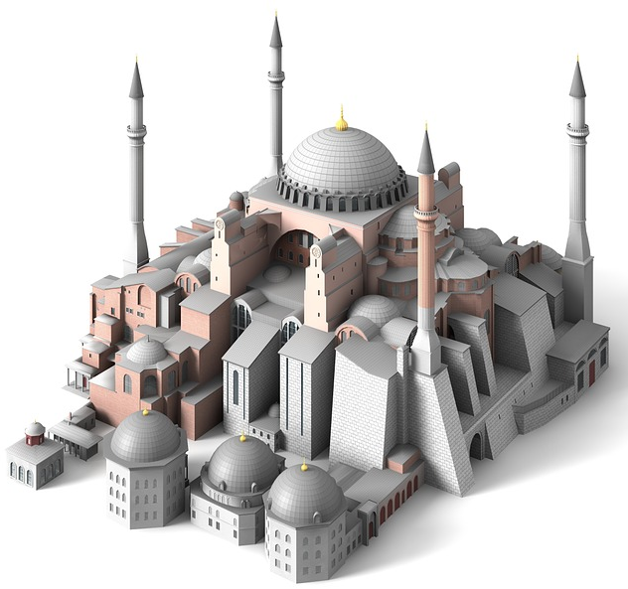
De Hagia Sophia of Aya Sophia wordt gebouwd in 537 in opdracht van keizer Justinianus. Het was de grootste kathedraal tijdens het Byzantijnse rijk. Vernieuwend was de grote koepel. De Romeinen bouwden ook koepels, maar deze bleven open (bijvoorbeeld bij het Pantheon). Bijzonder was nu dat de koepel dicht was, dat was nog nooit eerder gelukt. Na de verovering van de Ottomanen in 1453, werd besloten dat de kerk mocht blijven staan. Er werden vier minaretten bijgebouwd en de kerk werd nu een moskee. In 1923 werd besloten dat de kerk/moskee een museum zou worden.
Naar: Byzantium: het verrassende leven van een middeleeuws rijk.
Soort voorwerp: gebruiksvoorwerp, schildering, beeld, gebouw, sieraad, reconstructie, anders:____________________

Gebruikt materiaal: steen, hout, metaal, verf, doek, klei, leem, marmer, anders:____________________

Toestand waarin het verkeert: heel slecht / slecht / redelijk / goed / heel goed
Waarvoor heeft het voorwerp gediend?
Tijdens het Byzantijnse rijk was het een kerk. Na de val van Constantinopel in 1453 werd het een moskee. Sinds 1923 doet het dienst als museum.

Wat valt je op aan het voorwerp? Geef minstens twee zaken aan die opvallen:
De minaretten zijn later bijgebouwd. De koepels zijn groter dan de Romeinen hebben gebouwd
Opdracht SC5. Antwoord op de deelvraag: Hoe zag de cultuur uit binnen het Byzantijnse rijk?
Eigen inbreng leerlingen.
Socio – Economisch
Opdracht SE1. Bestudeer de kaart en lees de tekst. Maak de bijbehorende vragen.
Het Byzantijnse rijk had door de strategische ligging een belangrijke rol in de handel. Het controleerde de handelsroutes tussen het Oosten en Westen. De gouden byzant was zelfs een internationaal betaalmiddel. De opkomst en veroveringen van de islam, was een regelrechte bedreiging voor het rijk. Belangrijke provincies werden veroverd op het Byzantijnse rijk. In de Middellandse Zee werden de handelsrelaties met West- Europa verstoord. Met name de oost- westhandel was verdienstelijk. De Zweedse Vikingen waren pioniers van handelscontacten langs de grote rivieren. Via de Zwarte Zee bereiken ze het Byzantijnse rijk. Via de Kaspische Zee handelden ze richting het islamitische oosten. De Arabieren hadden havens in India en China. Hun munt wist de byzant te verdrijven. In de internationale economie was het Midden- Oosten de draaischijf voor de handel.
Uit: Pionier 3 hoofdstuk 5 en Historia 3 hoofdstuk 26.

1A. Welk rijk had de meest intensieve handelscontacten met Azië?
Arabische rijk, islamitische volkeren.

1B. De Zweden hadden twee handelsroutes richting het oosten. Benoem deze handelsroutes.
Route 1: Via de Zwarte Zee richting Byzantium. (Andere naam voor Byzantijnse rijk.)
Route 2: Via de Kaspische zee richting het islamitische oosten.
Route 2 is de belangrijkste route, want zo kwamen ze rechtstreeks terecht in het Arabische rijk en konden ze oosterse producten aankopen.

1C. Welke bewering over de volgende vraag is juist?
Vraag: Welke invloed hadden het Byzantijnse en het Arabische rijk op de draaischijf van de
internationale handel?
Bewering 1: Byzantijnse rijk had geen invloed meer, dat was overgenomen door het
Arabische rijk. Het Arabische rijk had zijn invloed verkregen door de economie.
Bewering 2: Zowel het Byzantijnse als het Arabische rijk beheersten het Midden-Oosten.
Beiden hadden een belangrijke rol in de internationale handel.
Bewering 3: Het Arabische rijk had geen invloed meer, het was teruggedrongen door het
Byzantijnse rijk. Het Byzantijnse rijk wist zijn invloed uit te breiden.
Bewering 2 is juist.
Opdracht SE2. Bekijk de afbeelding. Beschrijf wat je ziet en waarvoor het voorwerp zou hebben gediend..
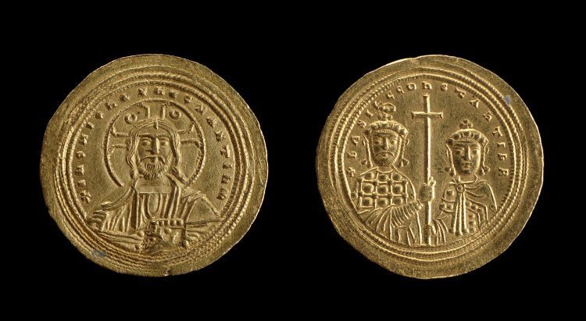
Gouden Byzant. Betaalmiddel van het Byzantijnse rijk, maar ook internationaal. Propaganda middel: afbeelding van keizer en Christus.
Opdracht SE3. Antwoord op de deelvraag: Hoe zag de economie uit binnen het Byzantijnse rijk?
Eigen inbreng leerlingen.

Noteer hier het antwoord op de onderzoeksvraag: Hoe zag het Byzantijnse rijk er uit?
Eigen inbreng leerlingen.

Conclusie
In het oosten was er het Byzantijnse rijk, maar gelijktijdig was er in het westen het Frankische rijk. Twee grote rijken naast elkaar en toch zo verschillend. Vergelijk het Frankische rijk met het Byzantijnse rijk. Vul het schema aan met kernwoorden.
 | Frankische rijk | Byzantijnse rijk
Politiek | Erfelijk koningschap | Alleenheerschappij  Erfelijk keizerschap  Hulp van juristen en ambtenaren
Sociaal | Vrije en onvrije mannen, standenmaatschappij. | Mogelijk om hogerop te klimmen in de sociale piramide.
Cultureel | Meergodendom, later het vroege christendom. | Christendom, orthodox.
Economie | Landbouwsamenleving | Leidend in de handel rondom Middellandse Zeegebied en het Midden-Oosten
Uit: Pionier 3, p.56

